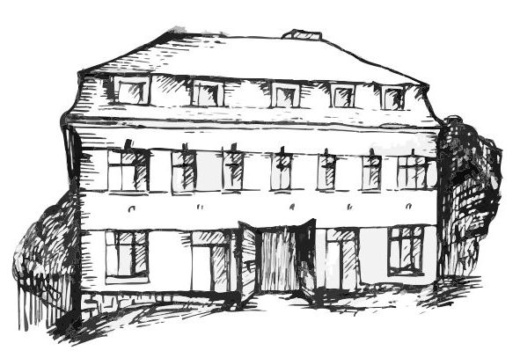 | Stacionář sv. Anežky České  Farní charita Beroun  Cajthamlova 169, 266 01 Beroun  Tel.: 311 613 612 | 
pondělí 10. 11. • 10,00 h – cvičení s míčky
• 10,30 h – kalendárium
• 11,30 h – co je nového, čtení tisku, křížovka
• 13,30 h – lázeňské odpoledne
úterý 11. 11. • 10,00 h – cvičení na židlích
• 10,30 h – pečení svatomartinských rohlíčků
• 11,30 h – co je nového, čtení tisku, křížovka
• 13,30 h – angličtina
• 13,30 h – Bingo + společenské hry
středa 12. 11. • 10,00 h – cvičení se stuhami
• 10,30 h – Svatomartinská oslava (povídání, tradice, ochutnávka rohlíčků…)
• 13,30 h – dokončení obrazu Kosatců od Vincenta van
Gogha
čtvrtek 13. 11. • 10,00 h – cvičení na židlích
• 10,30 h – hudební dopoledne s písničkou
• 11,30 h – co je nového, čtení tisku, křížovka
• 13,30 h – kulinářské odpoledne (pečení …)
pátek 14. 11. • 10,00 h – cvičení s míčky
• 10,30 h – společenské hry
• 11,30 h – co je nového, čtení tisku, křížovka
• 13,30 h – Kavárnička (posezení u šálku kávy či čaje a povídání )
Tučně zvýrazněné akce jsou určeny i pro seniory z veřejnosti.

